Dani Aragones

MD2B

19 oktober 2018

**Onderwerp van de website:** Cloud9.

**Doelgroep:** Tieners/volwassenen die geïnteresseerd zijn in e-sports en het team Cloud9.

**Beschrijving:** Cloud9 is een esports organisatie/team dat zich focust op verschillende games en waar ze verschillende teams voor hebben.

**Flowchart:**

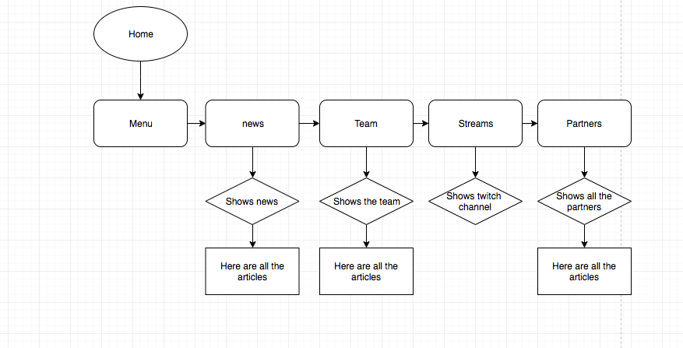

**Hoofdonderdelen:** Het nieuws, het team, de streamers en de partners/sponsors

**Homepage:** Op de homepage staan wat videos van recente uploads van de spelers/partners. Ook staan er wat nieuws articles

**Onderdelen: Nieuws:** Bij nieuws komt het nieuws van wat er gebeurd in het team. **Team:** Hier staat het team rooster en wat over de spelers. **Stream:** hier word je meteen doorgewezen naar het twitchkanaal **. Partners:** Hier worden alle sponsors laten zien.

**Url:** Gewoon op de school host.

**Functionaliteiten:** Je kan hier gewoon makkelijk kijken wat cloud9 is en waar ze overal te vinden zijn en wie ze zijn.

**Soortgelijke site:** http://cloud9.gg/

**Extra gegevens:** Wij slaan geen extra gegevens op van mensen.

**Extra functies:** Er zijn geen extra functies.

**Plan laten lezen:** Plan bekeken door Justin Lung. Hij heeft als tip dat ik wat moet doen met een login en misschien een kleine webshop. Justin gaat het hebben over zijn ouders restaurant. Hij werkt daar zelf ook.